Дары Фребеля

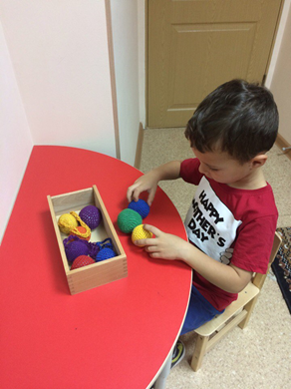
Для развития ребёнка в самом раннем возрасте Фребель предложил шесть «даров». Первым даром является мяч. Мячи должны быть небольшие, мягкие, связанные из шерсти, окрашенные в различные цвета — красный, оранжевый, жёлтый, зелёный, синий, фиолетовый (то есть цвета радуги) и белый. Каждый мяч-шар — на ниточке. Показываем ребёнку мячи различного цвета, развивая таким образом его умение различать цвета. Раскачивая шарик в разные стороны и соответственно приговаривая «вперед-назад», «вверх-вниз», «вправо-влево», знакомим ребёнка с пространственными представлениями. Показывая шарик на ладони и пряча его, приговаривая при этом «Есть мячик — нет мячика», знакомим ребёнка с утверждением и отрицанием.

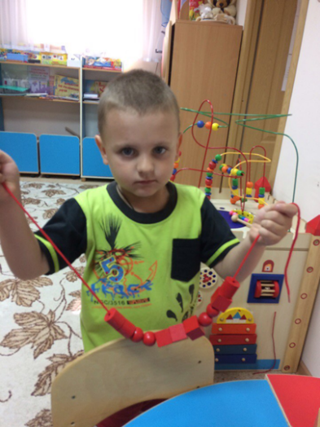
Вторым даром являются небольшие деревянные шар, кубик и цилиндр (диаметр шара, основание цилиндра и сторона кубика одинаковые). С помощью их ребёнок знакомится с разными формами предметов. Кубик своей формой и своей устойчивостью является противоположностью шара. Шар рассматривался Фребелем как символ движения, кубик же — как символ покоя и символ "единства в многообразии (куб един, но вид его различен в зависимости от того, как он представлен взору: ребром, стороной, вершиной). Цилиндр совмещает и свойства шара, и свойства кубика: он устойчив, если поставлен на основание, и подвижен, если положен, и т. д.
Третий дар — куб, разделённый на восемь кубиков (куб разрезан пополам, каждая половина — на четыре части). Посредством этого дара ребёнок, считал Фребель, получает представление о целом и составляющих его частях («сложное единство», «единство и многообразие»); с его помощью он имеет возможность развивать своё творчество, строить из кубиков, различно их комбинируя
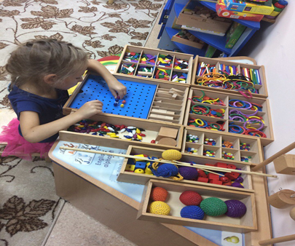

Четвёртый дар — тех же размеров кубик, разделённый на восемь плиток (кубик делится пополам, а каждая половина — на четыре удлиненные плитки, длина каждой плитки равна стороне кубика, толщина равна одной четвёртой этой стороны).
Пятый дар — кубик, разделённый на двадцать семь маленьких кубиков, причём девять из них разделены на более мелкие части.
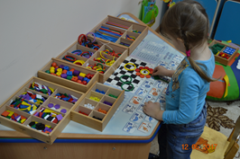
Шестой дар — кубик, разделённый тоже на двадцать семь куби

ков, многие из которых разделены ещё на части: на плитки, по диагонали и пр.

Мультимедийный интерактивный комплекс «Подсолнух»

На уникальном многофункциональном дисплее интерактивного столика, реагирующего одновременно на 10 касаний, ребенок легко может писать, рисовать, выбирать и перемещать объекты, взаимодействую при этом с другими детьми. Развивающий сенсорный детский комплекс Подсолнух поможет детям расширить свой словарный запас, научиться распознавать фигуры и цвета, развить зрительное и слуховое восприятие, моторику, память. Это современное решение позволит превратить обычное занятие урок в увлекательную и веселую игру.
